ASESMEN PRA BEDAH

Jam : «jam_asesmen» WIB

Anamnesis : «anamnesis»

Pemeriksaan Fisik : «pemeriksaan_fisik»

Diagnosis Pra Bedah : «diagnosis_pra_bedah»

Estimasi waktu yang di butuhkan : menit

Rencana Pembedahan :

Posisi Pasien saat pembedahan : Supine/Telentang

Penandaan Area Pembedahan :

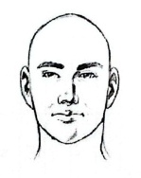

MATA KANAN / OD MATA KIRI / OS

- Gunakan Tanda Panah (⬇) dan checklist pada mata yang akan dilakukan pembedahan

Deskripsi singkat apabila tidak dapat dilakukan penandaan pada tubuh pasien:
Pasien / Keluarga  ......  Tanda Tangan dan Nama Terang | Dokter  .......  Tanda Tangan dan Nama Terang

